Data Access –
Express Editions +
Visual Studio .NET 2005





Ejercicios
Web y
Windows Applicatons

Índice

Web Applications 3
GRIDVIEW 3
DETAILSVIEW 12
FORMVIEW 18
DATALIST 21
CLASE DE NEGOCIO 24
TREEVIEW + XML 33
TREEVIEW + DataAdapter 36
TreeView + DataReader 41
Windows Applications 44
Data Access 44
Master / Detail 51

Web Applications

GRIDVIEW
Objetivo: Construir un formulario con el control GridView. Este control permite mostrar datos en forma de grilla, además de soportar diversas funcionalidades de edición, clasificación, etc.

- Abra el Visual Web Developer 2005 Express Edition. Seleccione el menú File / New Web Site para crear un nuevo Web Site, según la siguiente figura. Note que el lenguaje es el Visual Basic, pero si usted desea cambiarlo a Visual C# no hay ningún problema, ya que los pasos son los mismos.
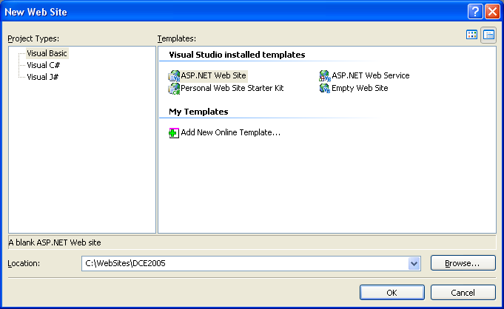

- Luego presione el botón OK. Se abrirá una ventana conteniendo la página Default.aspx con el HTML que se mostrará. A los efectos del ejercicio, vamos a crear páginas relativas al tópico abordado, por lo tanto, abra el Solution Explorer (Ctrl + Alt + L) y excluya esta página. Para agregar una nueva página al Solution Explorer, haga click con el botón derecho sobre C:\WebSite\DCE20005 y seleccione Add New Item. Escriba GridView.aspx en el nombre de la página y haga click en Add.
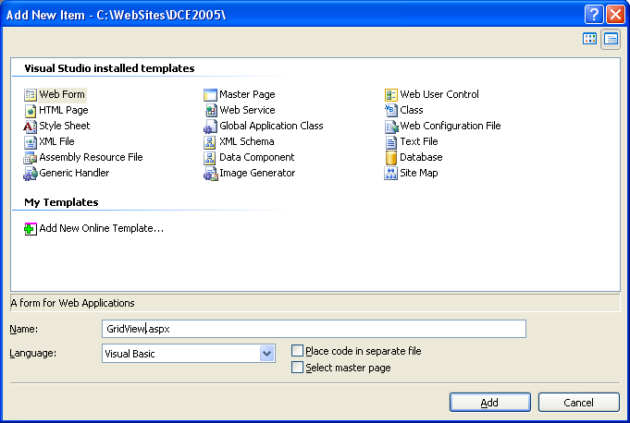

- En caso de que quiera escribir los Tags HTML directamente en esta ventana, siéntase a gusto, sin embargo, le mostraré los controles en la ventana de Design. Siendo así, haga click en el botón Design en el pie de la página.

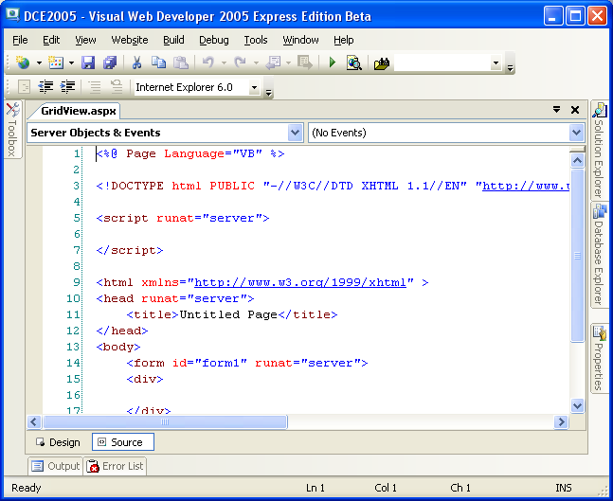

- Abra la Toolbox y arrastre un control GridView hacia el formulario. Se abrirá una Smart Tag conteniendo diversas opciones.

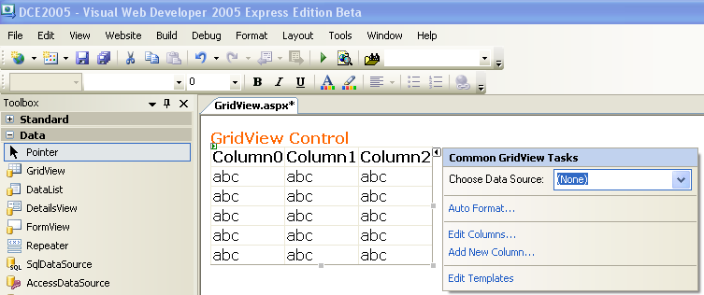

- Seleccione Auto Format y aplique un formato de acuerdo con su gusto.

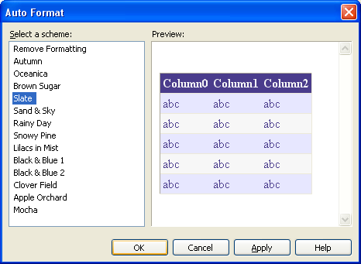

- Para definir la fuente de datos, en Choose Data Source seleccione New Data Source.

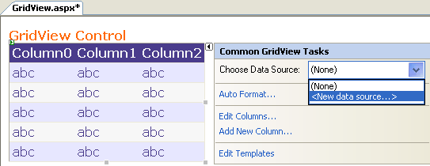

- Usted puede seleccionar cualquier fuente de datos, pero en este caso elija Database. Note que ya se define un ID (SqlDataSource1), y en caso de que quiera alterarlo bastará con escribirlo. Como vamos a utilizar esta conexión en varios ejercicios, deje el checkbox de conexión seleccionado para que la string de conexión sea almacenada en el archivo Web.Config.

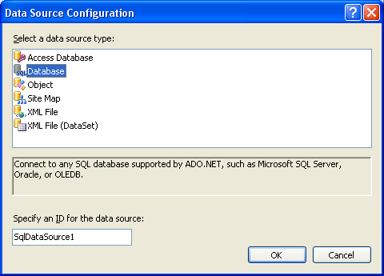

- Usted necesita identificar cuál es la tabla que será usada como fuente de datos. Seleccione Productos y algunos campos.
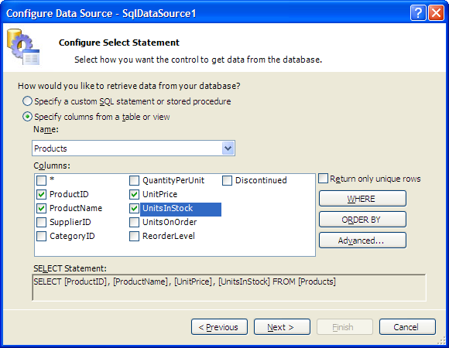

- Como permitiremos la edición de datos en el GridView, haga click en el botón Advanced para abrir esta ventana, donde seleccionará las dos opciones para que el DataAdapter sea armado con todas las instrucciones SQL para hacer efectivas las operaciones.
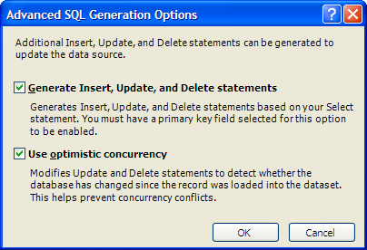

- En la Smart Tag se muestran los checkboxes para que active las operaciones. Seleccione Enable Paging para permitir la paginación, Enable Sorting para permitir el ordenado por columna, Enable Editing para permitir la edición de datos directamente en el GridView y Enable Deleting para permitir la exclusión de datos.
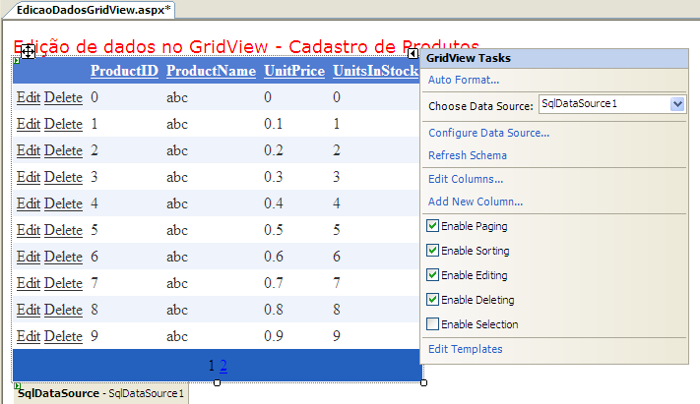

- Para personalizar las columnas, seleccione Edit Columns y aplique un formato en el campo Stock para que sea exhibido como numérico, con cero lugar para los decimales (DataFormatString = {0:n0}. Usted puede aplicar cualquier formato a las columnas.
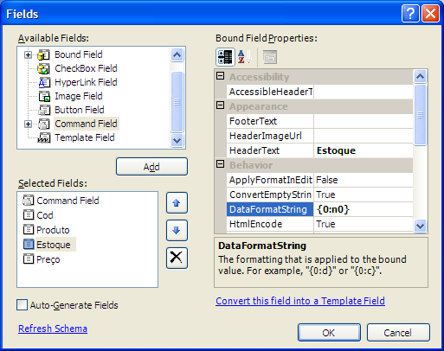

- Como fue permitida la edición de datos en el control, personalice los botones al idioma en el que el control será utilizado. Para ello, seleccione el Command Field, localice las propiedades Text de cada botón y modifique el texto.

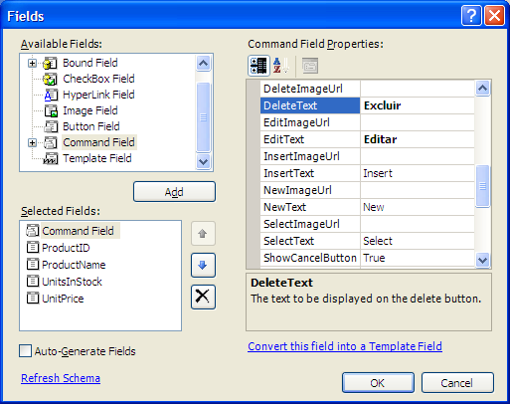

- Seleccione Auto Format y aplique un formato de acuerdo con su opción.

- Guarde el proyecto y presione CTRL + F5 para ejecutarlo en el navegador. Es importante destacar que el ASP.NET 2 no necesita tener un IIS instalado en la máquina, ya que trabaja con su propio servidor web de desarrollo.

DETAILSVIEW
Objetivo: Construir un formulario con el control DetailsView. Este control muestra un registro por vez.

- Agregue un nuevo Web Form al Solution Explorer.
- Abra la Toolbox y arrastre un control DetailsView hacia el formulario. Se abrirá una ventana con la Smart Tag para informar la fuente de datos, que en este caso será la tabla Employees del SQL Server 2000. Seleccione New data source.
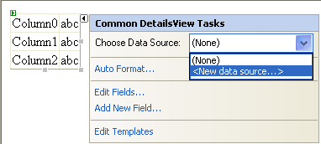

- Informe cuál es la fuente de datos, en este caso es una Database.

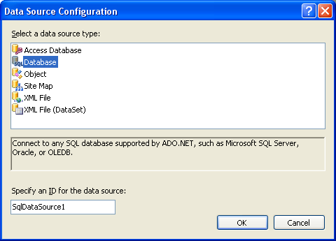

- Seleccione la tabla Employees con algunos campos.
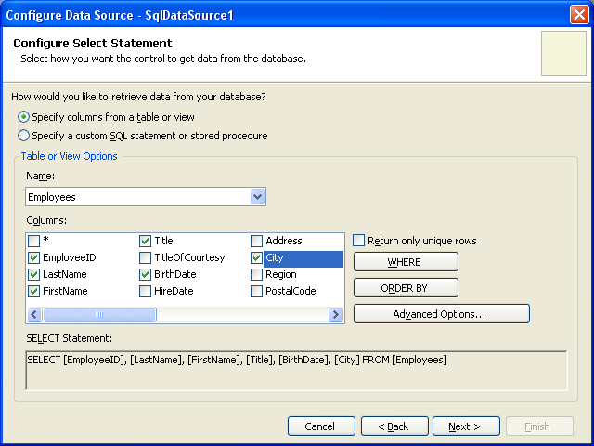

- Haga click en el botón Advanced Options y seleccione los dos checkboxes para que sean creados los métodos para soportar la inserción y edición de datos.
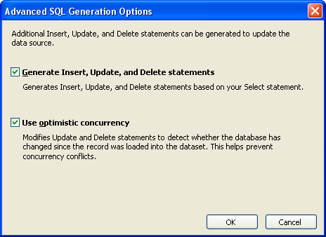

- Volviendo al Smart Tag, seleccione todos los checkboxes para activar la paginación y el mantenimiento de datos.
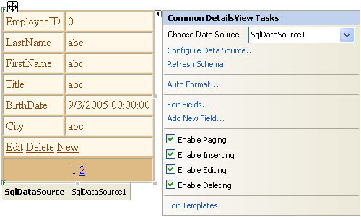

- Personalice el campo que muestra una fecha para que quede con el formato de acuerdo con la propiedad DataFormatString, que es {0:dd/MM/yyyy}. El “0:” indica que será el campo actual y el formato viene a continuación.
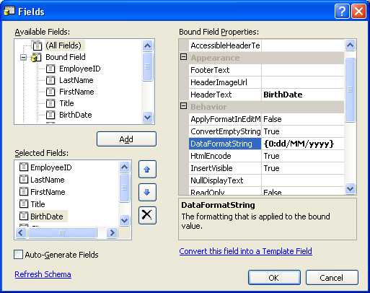

- Si analiza el código HTML generado, notará que el contenido de la fuente de datos está declarado dentro del HTML a través de la Tag asp:SqlDataSource.

<form id="form1" runat="server">
<asp:DetailsView ID="DetailsView1" Runat="server“
DataSourceID="SqlDataSource1"
AutoGenerateRows="False" DataKeyNames="EmployeeID" AllowPaging="True">
<Fields>
<asp:BoundField ReadOnly="True" DataField="EmployeeID"/>
<asp:BoundField DataField="BirthDate" DataFormatString="{0:dd/MM/yyyy}"/>
...
<asp:CommandField ShowDeleteButton="True" ShowInsertButton="True“
ShowEditButton="True"/>
</Fields>
</asp:DetailsView>
<asp:SqlDataSource ID="SqlDataSource1" Runat="server"
DeleteCommand="DELETE FROM [Employees] WHERE [EmployeeID]=@original_EmployeeID ... [Photo]=@original_Photo"
InsertCommand="INSERT INTO [Employees] ([LastName] ... [Photo]) VALUES (@LastName ... @Photo)"
SelectCommand="SELECT [EmployeeID] ... [Address] FROM [Employees]“
UpdateCommand="UPDATE [Employees] SET [LastName] = @LastName ... AND [Photo] = @original_Photo"
ConnectionString="<%$ ConnectionStrings:AppConnectionString1 %>">
<DeleteParameters>
<asp:Parameter Name="original_EmployeeID"></asp:Parameter>
...
<asp:Parameter Name="original_Photo"></asp:Parameter>
</DeleteParameters>
<UpdateParameters>
<asp:Parameter Type="String" Name="LastName"></asp:Parameter>
...
<asp:Parameter Name="original_Photo"></asp:Parameter>
</UpdateParameters>
<InsertParameters>
<asp:Parameter Type="String" Name="LastName"></asp:Parameter>
...
<asp:Parameter Name="Photo"></asp:Parameter>
</InsertParameters>
</asp:SqlDataSource>
</form>

- Guarde el proyecto y ejecútelo en el navegador. Incluya un nuevo registro y guárdelo. Enseguida, modifique el contenido y guarde nuevamente.
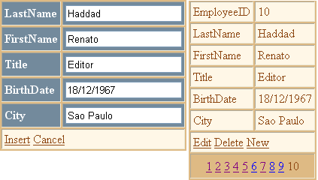

FORMVIEW
Objetivo: Construir un formulario con el control FormView. Este control muestra un registro por vez con un Label y el contenido del registro.

- Agregue un nuevo Web Form en el Solution Explorer. Arrastre el control FormView hacia el formulario.

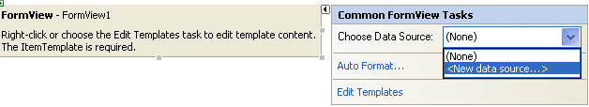

- La fuente de datos será un Database. Seleccione la tabla Customers de la base de datos Northwind y todos los campos.
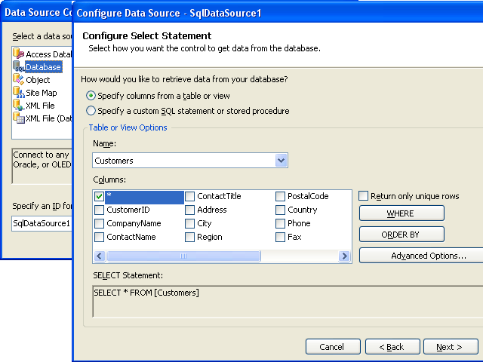

- Aplique un Auto Format según la opción.
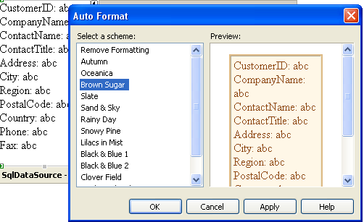

- Ajuste el layout de manera que quepan todos los datos.
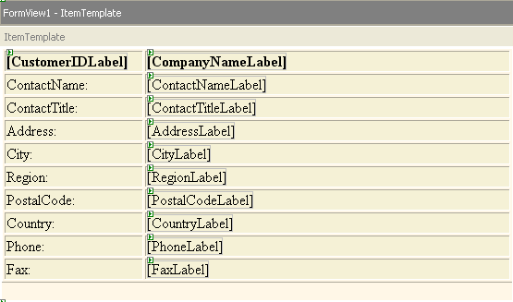

- Guarde el proyecto y ejecútelo en el navegador. Navegue en las páginas para visualizar los registros.
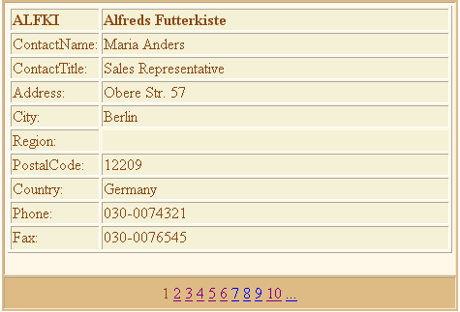

DATALIST
Objetivo: Construir un formulario con el control DataList. Este control muestra diversos registros en la misma página en la que usted debe determinar el área de datos y el respectivo layout.

- Agregue un nuevo Web Form al Solution Explorer. Arrastre el control DataList hacia el formulario.
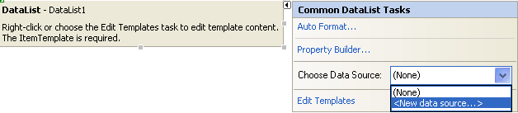

- La tabla usada será la Orders con algunos campos.
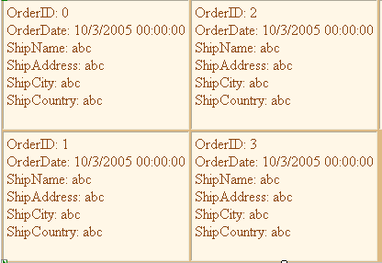

- Personalice el campo OrderDate para que la fecha sea mostrada en el formato adecuado. Para ello, seleccione el OrderDateLabel y el enlace Edit DataBindings. Configure el formato para Short Date.
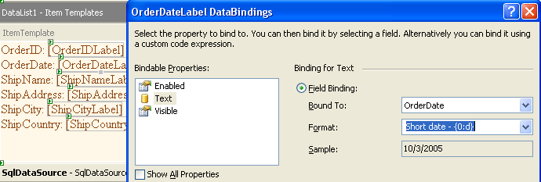

- Note que en el HTML, la propiedad clave para exhibir los datos es la Text donde usa el Eval(field).

<asp:DataList ID="DataList1" Runat="server“
DataSourceID="SqlDataSource1" RepeatColumns="3">
<ItemTemplate>
<b>OrderID: </b>
<asp:Label ID="OrderIDLabel" Text='<%# Eval("OrderID") %>'/>
OrderDate:
<asp:Label ID="OrderDateLabel" Text='<%# Eval("OrderDate", "{0:d}")
...
ShipCountry:
<asp:Label ID="ShipCountryLabel" Text='<%# Eval("ShipCountry")%>'/>
</ItemTemplate>
</asp:DataList>
<asp:SqlDataSource ID="SqlDataSource1" Runat="server“
SelectCommand="SELECT [OrderID], [OrderDate], [ShipName],
[ShipAddress], [ShipCity], [ShipCountry] FROM [Orders]“
ConnectionString="<%$ ConnectionStrings:AppConnectionString1 %>">
</asp:SqlDataSource>
- Guarde el proyecto y ejecútelo en el navegador.
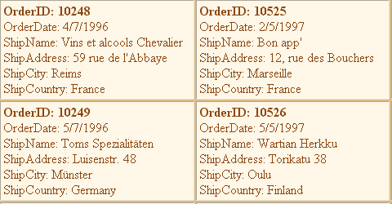

CLASE DE NEGOCIO
Objetivo: Definir una clase de negocio conteniendo métodos para acceder a una base de datos y devolver un DataSet, el que será utilizado en cualquier tipo de proyecto.

- En el Solution Explorer, agregue un nuevo proyecto tipo Class Library llamado DataAccess.

- Como accederemos al SQL Server 2000, en la primera línea de la pantalla escriba los Namespaces que contienen los métodos y propiedades para efectuar el acceso. En otras palabras, la clase SqlClient fue creada solamente para el SQL Server 7 o superior. Cualquier otra versión del SQL deberá usar el OLEDB.
VB.NET
Imports System.Data
Imports System.Data.SqlClient

C#
using System.Data;
using System.Data.SqlClient;

- Escriba el método llamado GetCategories que devuelve un DataSet. Este método utilizará el string de conexión llamado myConn que está almacenado en el archivo Web.Config; define una instrucción SQL que selecciona todos los campos de la tabla Categories; define la conexión y el Command que implementa el Select; crea un DataAdapter y un DataSet; completa el DataAdapter en el respectivo DataSet definido y lo devuelve. Mientras tanto, el método GetProducts recibe como argumento el código de la categoría y devuelve un Dataset. Este código será usado como criterio en la instrucción SQL para investigar todos los productos de la respectiva categoría.

VB.NET
Public Class DataAccess
Public Shared Function GetCategories() As DataSet
Dim conexao As String = ConfigurationSettings.ConnectionStrings(“myConn").ConnectionString()
Dim sql As String = "SELECT * FROM Categories"
Dim conn As New SqlConnection(conexao)
Dim command As New SqlCommand(sql, conn)
Dim adapter As New SqlDataAdapter(command)
Dim ds As New DataSet
adapter.Fill(ds)
Return ds
End Function

Public Shared Function GetProducts(ByVal cat As Integer) As DataSet
Dim conexao As String = ConfigurationSettings.ConnectionStrings(“myConn").ConnectionString()
Dim conn As New SqlConnection(conexao)
Dim command As New SqlCommand()
command.Connection = conn
command.CommandType = CommandType.Text
command.Parameters.Add(New SqlParameter("@cat", cat))
command.CommandText = "SELECT ProductID, ProductName, UnitPrice, UnitsInStock FROM Products WHERE categoryID=@cat"
Dim adapter As New SqlDataAdapter(command)
Dim ds As New DataSet
adapter.Fill(ds)
Return ds
End Function
End Class

C#
public class DataAccess
{
public static DataSet GetCategories()
{
string conexao = "Database=northwind;server=(local);user id=sa ";
string sql = "SELECT * FROM Categories";
SqlConnection conn = new SqlConnection(conexao);
SqlCommand command = new SqlCommand(sql, conn);
SqlDataAdapter adapter = new SqlDataAdapter(command);
DataSet ds = new DataSet();
adapter.Fill(ds);
return ds;
}
public static DataSet GetProducts(int cat)
{
string conexao = "Database=northwind;server=(local);user id=sa";
SqlConnection conn = new SqlConnection(conexao);
SqlCommand command = new SqlCommand();
command.Connection = conn;
command.CommandType = CommandType.Text;
command.Parameters.Add(new SqlParameter("@cat", cat));
command.CommandText = "SELECT ProductID, ProductName, UnitPrice, UnitsInStock FROM Products WHERE categoryID=@cat";
SqlDataAdapter adapter = new SqlDataAdapter(command);
DataSet ds = new DataSet();
adapter.Fill(ds);
return ds;
}
}

- Guarde el proyecto. Agregue un nuevo Web Form en el Solution Explorer. Escriba Categorías y arrastre el control DropDownList hacia el formulario. En la Smart Tag, seleccione el checkbox AutoPostBack para enviar el contenido de este control al servidor.
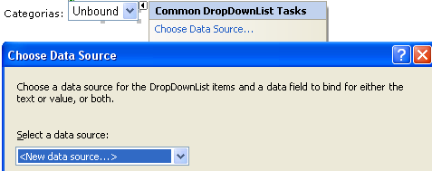

- Para la fuente de datos seleccione Object, ya que usaremos la clase definida anteriormente. En caso de que desee alterar el nombre del DataSource, siéntase libre de hacerlo.
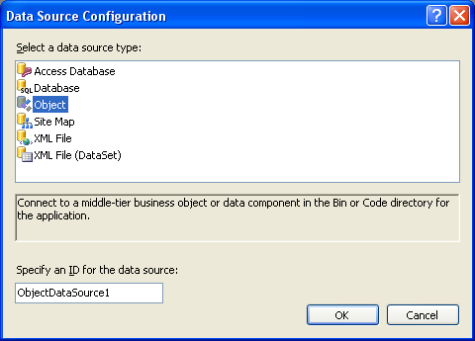

- En el Tab Select se muestran todos los métodos existentes. Seleccione el GetCategories y observe que el tipo de retorno es un DataSet.
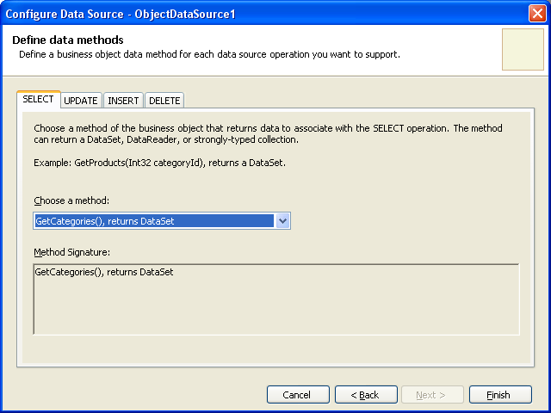

- Como el control es un DropDownList, escriba CategoryName en “Data Field to Display”, porque es aquí que el campo será exhibido. Por otra parta, el ”Data Field for the Value” es el campo que será almacenado cuando el usuario seleccione un ítem, por lo tanto escriba CategoryID.
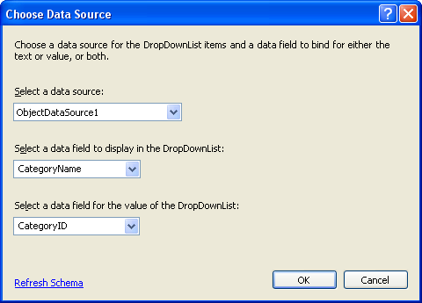

- A continuación Construiremos un GridView para mostrar todos los productos de la respectiva categoría. Seleccione como Data Source el Object DataAccess y el método GetProducts.
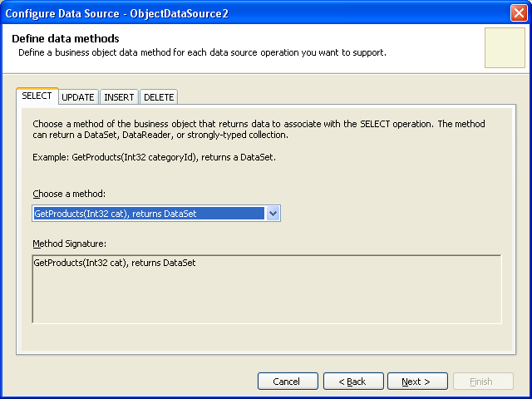

- Como este método requiere un parámetro, informe que vendrá del control DropDownList1.
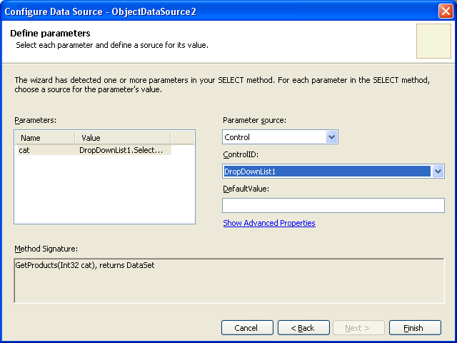

- En la Smart Tag, habilite la paginación y el ordenamiento.
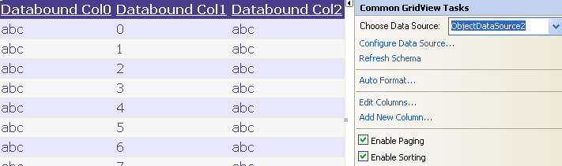

- Guarde el proyecto y ejecútelo en el navegador. Seleccione otras categorías y vea que el GridView muestra todos los productos de la categoría seleccionada.
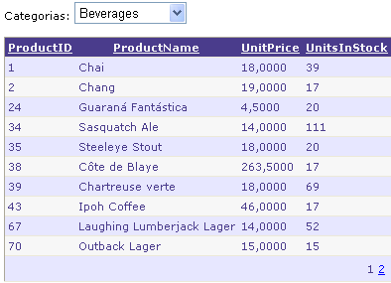

TREEVIEW + XML
Objetivo: Definir un archivo XML y utilizarlo como fuente de datos para un control TreeView.

- En el Solution Explorer, agregue un nuevo ítem de tipo XML File llamado myXML con la siguiente estructura.
<?xml version="1.0" encoding="utf-8" ?>
<collection>
<book>
<title>asp.net</title>
<author>dino esposito</author>
<publisher>ms press</publisher>
</book>
<book>
<title>sql reporting services</title>
<author>tom cruise</author>
<publisher>ms press</publisher>
</book>
</collection>

- Agregue un nuevo Web Form. Arrastre el control TreeView hacia el formulario y asocie como fuente de datos el archivo XML creado anteriormente.
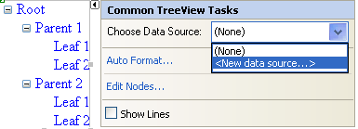
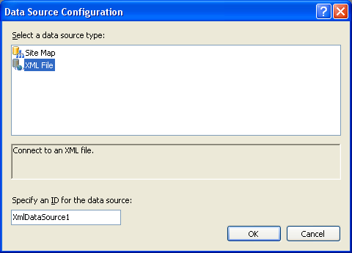

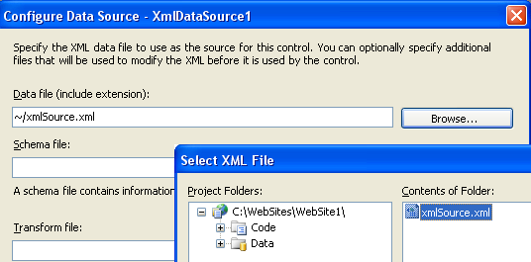

- Defina un Auto Format según la opción para presentar los datos jerárquicos de manera viable.
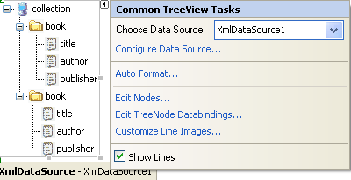

TREEVIEW + DataAdapter
Objetivo: Escribir un código que leerá una tabla en el banco de datos, Construir un DataAdapter y completar un control TreeView.

- En el Solution Explorer, Agregue un nuevo formulario conteniendo un control TreeView. Como escribiremos un código directamente en el HTML, en el pie de página, haga click en el botón HTML y escriba el siguiente código que leerá dos tablas (Categories y Products) de la base de datos Northwind, construirá en memoria una relación entre las claves y lo usará como fuente de datos para construir el control TreeView. Como este control requiere datos jerárquicos, entonces construiremos un nivel con las categorías y otro nivel con los productos de las respectivas categorías.
VB.NET
<%@ Page Language="VB" %>
<%@ Import Namespace="System.Data" %>
<%@ Import Namespace="System.Data.SqlClient" %>

<script runat="server">
Dim conexao As String = "Server=localhost;Database=Northwind;user id=sa"

Sub Page_Load()
If Not Page.IsPostBack Then
FillNodes()
End If
End Sub

Sub FillNodes()
Dim ds As DataSet = GetData()
For Each masterRow As DataRow In ds.Tables("Categories").Rows
Dim masterNode As New TreeNode(masterRow("CategoryName").ToString())
TreeView1.Nodes.Add(masterNode)
For Each childRow As DataRow In masterRow.GetChildRows("Children")
Dim childNode As New TreeNode(childRow("ProductName").ToString())
masterNode.ChildNodes.Add(childNode)
Next
Next
End Sub

Function GetData() As DataSet
Dim conn As SqlConnection = New SqlConnection(conexao)
Dim sqlCat As String = "SELECT CategoryID, CategoryName FROM Categories"
Dim sqlProd As String = "SELECT CategoryID, ProductName FROM Products"
Dim daCat As SqlDataAdapter = New SqlDataAdapter(sqlCat, conn)
Dim daProd As SqlDataAdapter = New SqlDataAdapter(sqlProd, conn)
Dim ds As DataSet = New DataSet()
daCat.Fill(ds, "Categories")
daProd.Fill(ds, "Products")
ds.Relations.Add("Children", _
ds.Tables("Categories").Columns("CategoryID"), _
ds.Tables("Products").Columns("CategoryID"))
Return ds
End Function

</script>

C#
<%@ Page Language="C#" %>
<%@ Import Namespace="System.Data" %>
<%@ Import Namespace="System.Data.SqlClient" %>

<script runat="server">
const string connString = "Server=localhost;Database=Northwind;user id=sa";
void Page_Load()
{
if (! Page.IsPostBack)
FillNodes();
}

void FillNodes()
{
DataSet dst = GetData();
foreach (DataRow masterRow in dst.Tables["Categories"].Rows)
{
TreeNode masterNode = new TreeNode((string)masterRow["CategoryName"]);
TreeView1.Nodes.Add(masterNode);
foreach (DataRow childRow in masterRow.GetChildRows("Children"))
{
TreeNode childNode = new TreeNode((string)childRow["ProductName"]);
masterNode.ChildNodes.Add(childNode);
}
}
}

DataSet GetData()
{
SqlConnection conn = new SqlConnection(connString);
string sqlCat = "Select CategoryID, CategoryName FROM Categories";
string sqlProd = "Select CategoryID, ProductName FROM Products";
SqlDataAdapter daCat = new SqlDataAdapter(sqlCat, conn);
SqlDataAdapter daProd = new SqlDataAdapter(sqlProd, conn);
DataSet ds = new DataSet();
daCat.Fill(ds, "Categories");
daProd.Fill(ds, "Products");
ds.Relations.Add("Children",
ds.Tables["Categories"].Columns["CategoryID"],
ds.Tables["Products"].Columns["CategoryID"]);
return ds;
}
</script>
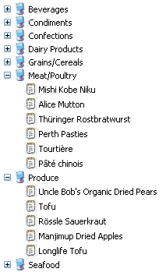

TreeView + DataReader
Objetivo: Escribir un código que leerá una tabla de la base de datos, construirá un DataReader y completará un control TreeView.

- En el Solution Explorer, agregue un nuevo formulario conteniendo un control TreeView. Como vamos a escribir código directamente en el HTML, en el pie de página haga click en el botón HTML y escriba el siguiente código que leerá la tabla Employees de la base de datos Northwind y construirá un DataReader usándolo como fuente de datos para construir el control TreeView. El DataReader es la forma más rápida de leer datos de una base de datos.

VB.NET
<%@ Page Language="VB" %>
<%@ Import Namespace="System.Data" %>
<%@ Import Namespace="System.Data.SqlClient" %>

<script runat="server">
Dim connString As String = "Server=localhost;Database=Northwind;user id=sa"
sub TreeView1_TreeNodePopulate(sender As Object, _
e As TreeNodeEventArgs)
Dim conn As New SqlConnection(connString)
Dim sql As String = "SELECT EmployeeID, FirstName FROM Employees"
Dim cmd As New SqlCommand(Sql, conn)
conn.Open()
Try
Dim reader As SqlDataReader = cmd.ExecuteReader()
While reader.Read()
Dim newNode As New TreeNode()
newNode.PopulateOnDemand = True
newNode.Text = reader("FirstName").ToString()
newNode.Value = reader("EmployeeID").ToString()
e.Node.ChildNodes.Add(newNode)
End While
Finally
conn.Close()
End Try
End Sub
</script>

C#
<%@ Page Language="C#" %>
<%@ Import Namespace="System.Data" %>
<%@ Import Namespace="System.Data.SqlClient" %>
<script runat="server">
string connString = "Database=northwind;server=(local);user id=sa";
void TreeView1_TreeNodePopulate(object sender, TreeNodeEventArgs e)
{
SqlConnection con = new SqlConnection(connString);
string sql = "SELECT EmployeeID, FirstName FROM Employees";
SqlCommand cmd = new SqlCommand(sql, con);
con.Open();
using (con)
{
SqlDataReader reader = cmd.ExecuteReader();
while (reader.Read())
{
TreeNode newNode = new TreeNode();
newNode.PopulateOnDemand = true;
newNode.Text = reader["FirstName"].ToString();
newNode.Value = reader["EmployeeID"].ToString();
e.Node.ChildNodes.Add(newNode);
}
}
}
</script>

- Guarde el proyecto y ejecútelo.
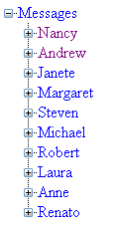

Windows Applications

Data Access
Objetivo: Construir un formulario para mostrar datos provenientes de una base de datos, así como una barra de navegación y los objetos generados.

- Abra el Visual Basic 2005 Express Edition o el Visual C# 2005 Express Edition. Seleccione el menú File / New Project para crear un nuevo proyecto. Note que el lenguaje utilizado es el Visual Basic.NET, pero si desea utilizar Visual C# no hay ningún problema, ya que los pasos son los mismos. Se crea un formulario llamado Form1 como default. Como vamos a leer una tabla de la base de datos Northwind del MS-Access, seleccione el menú Data / Show Data Sources para mostrar la ventana Data Sources. Haga click en el enlace Add New Data Source.
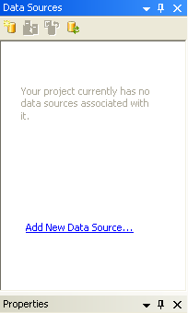

- Como usaremos el MS-Access, seleccione Local Database File.
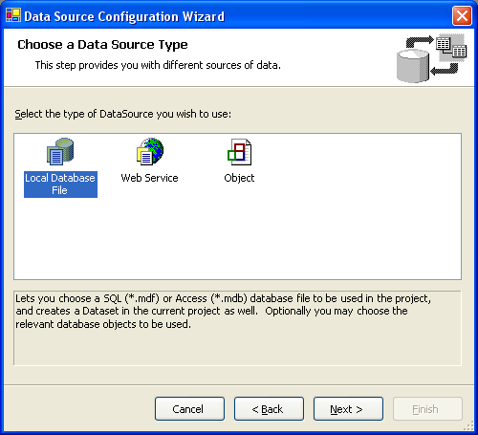

- Haga click en Browse y ubique el MDB.
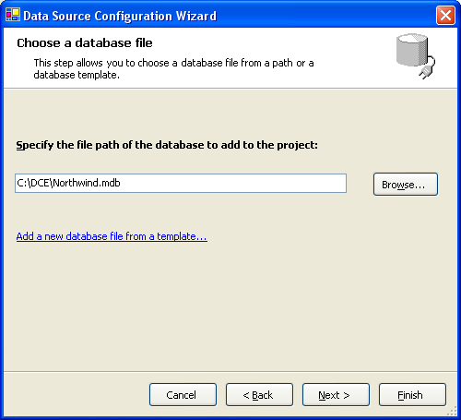

- Seleccione la tabla Employees y note que el nombre del DataSet es Northwind DataSet. En caso de que desee alterarlo, siéntase libre de hacerlo. Haga click en Finish para cerrar el asistente.
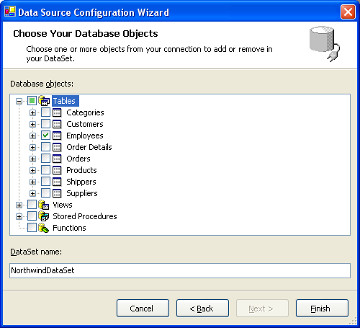

- Note que varios objetos son automáticamente generados, ellos son relativos a esta tabla y conexión.
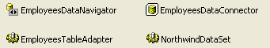

- Es generado un archivo XSD que representa el Schema de los datos, o sea, los campos con sus respectivos tipos.
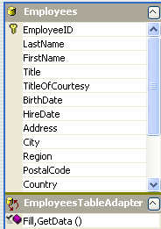

- El Schema puede contener diversos métodos, como el listado a continuación.
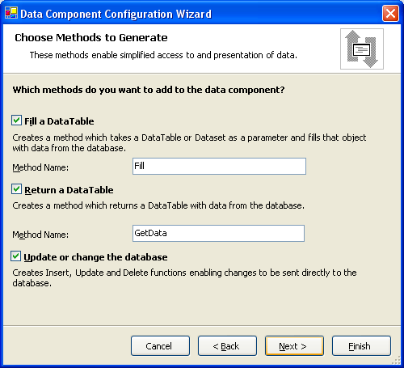

- Vea la estructura de la instrucción SQL generada.
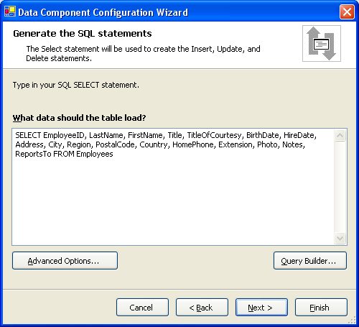

- En la ventana Data Sources aparece el DataSet NorthwindDataSet, y éste contiene la tabla Employees con los debidos campos. Como estos datos serán mostrados en un formulario, es posible definir en qué tipo de control se mostrará cada campo. Por ejemplo, haga click en el campo EmployeeID y elija un Label. Existen diversos tipos de campos que se encuadran en esta categoría.
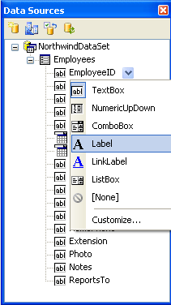

- En relación con la forma en que todo el contenido de la tabla será expuesto, tenemos: DataGridView, Details, None o Customize. En éste, usaremos Details, por lo tanto, haga click sobre el nombre de la tabla Employees y cambie a Details.
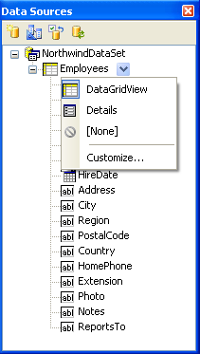

- El próximo paso será arrastrar la tabla Employees hacia dentro del formulario. Observe que los controles son insertados y usted puede colocarlos de la mejor manera posible. Además, se inserta una barra de navegación vinculada a los datos.
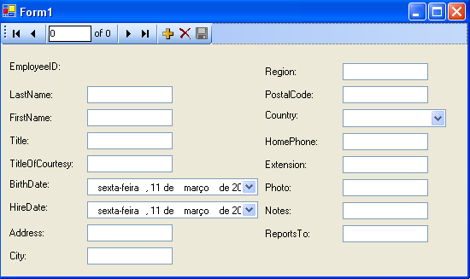

- Guarde el proyecto y presione F5 para ejecutar.
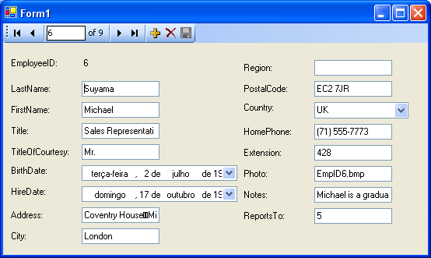

Master / Detail
Objetivo: Construir un formulario Master / Detail con dos tablas vinculadas.

- En el Solution Explorer, agregue un nuevo formulario. Abra la ventana Data Sources, haga click con el botón derecho, seleccione Add New Data Source. Este DataSet deberá tener dos tablas (Categories y Products) con algunos campos seleccionados. Como la clave entre las tablas es el CategoryID, el mismo deberá seleccionarse en ambas tablas. Los demás campos quedan a su criterio.
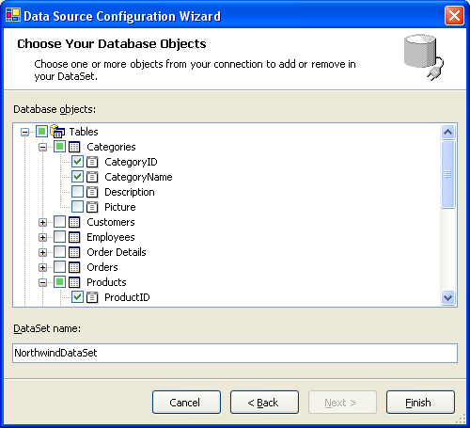

- En la ventana Data Sources defina que la tabla Categories será exhibida como Details, y Products como GridView. Los campos de las Categories serán Labels.
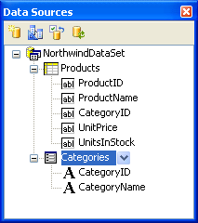

- Arrastre la tabla Categories hacia el formulario y ubique los dos controles según la siguiente figura. Note que son generados todos los objetos necesarios para completar los Labels con los datos, así como la barra de navegación.
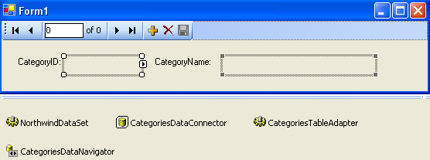

- Para Construir el Master / Detail haga click en el objeto CategoriesDataConnector y seleccione Configure Master Details. Informe cual es la tabla Padre y cual es la Hijo.
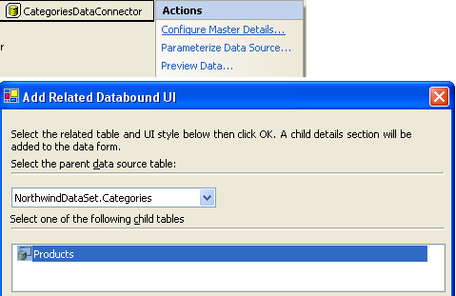

- Son creados nuevos controles automáticamente para vincular los datos.

- Un GridView se inserta para todos los productos de la respectiva categoría. Guarde el formulario y ejecútelo. En caso de que tenga varios formularios en el Solution Explorer, será necesario definir cuál se abrirá. Para ello, haga click con el botón derecho en el Solution Explorer, seleccione Properties, y en Startup Object informe qué formulario será ejecutado.
